Роль библиографических
указателей-игрушек в повышении информационной культуры пользователей.

ГОСТ 7.0-99 «Информационно-библиотечная деятельность, библиография. Термины и определения».
- Библиографический указатель – самостоятельное издание, значительного объема со сложной структурой, раскрывающие либо узкую, конкретную тему (проблему), либо широкую многоаспектную – даже отрасль знаний.
Одной из важных задач детской библиотеки является создание информационной среды, обеспечение открытого и оперативного доступа читателя ко всему многообразию источников информации, организация свободного библиографического общения.
Информационная среда - это не только фонды библиотеки, это - еще окружающее маленького читателя определенным образом организованное пространство детской библиотеки, чьи компоненты соответствуют особенностям читательского развития ребенка. Среди них:
* система информационных выставок
* библиографическое ориентирование,
*библиографические пособия,
* система каталогов и картотек,
*стендовая информация;
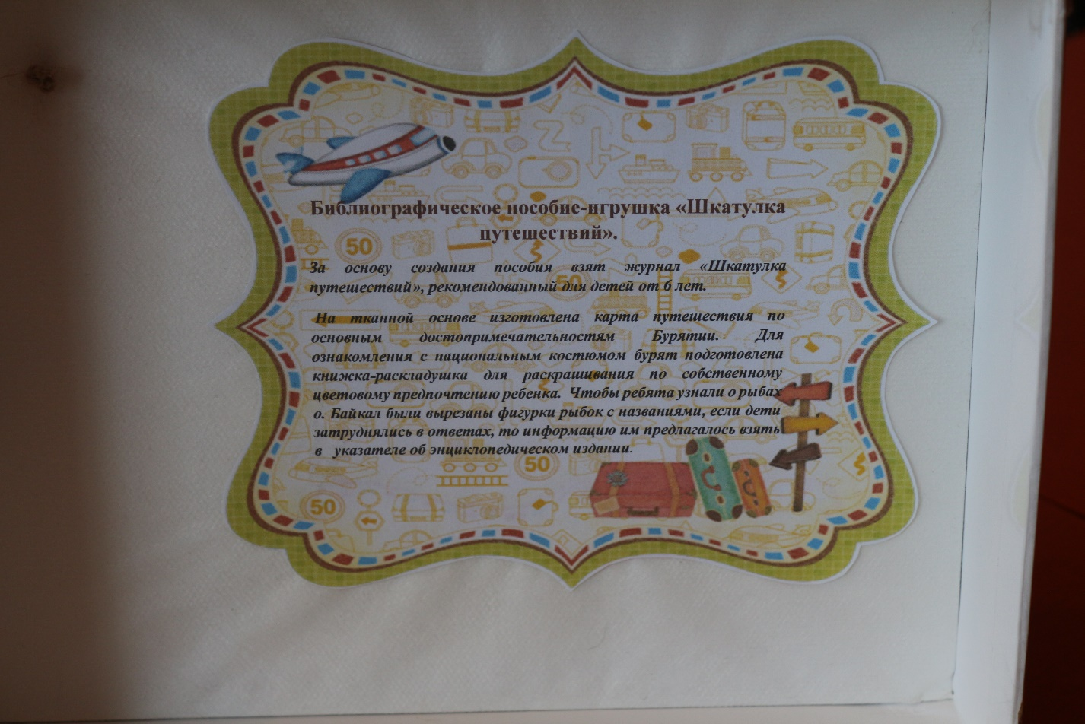
А в будущем - компьютерные игры, раскрывающие книжный фонд библиотеки. Каждый из компонентов информационной среды - это очередной способ, с помощью которого воспитывается информационная культура читателя. Многие детские библиотеки пытаются отойти от традиционных форм, раскрывающих книжные фонды, создают иную информационную среду.
Следовательно, всё должно быть организовано так, чтобы любой ребенок мог самостоятельно разобраться, где и как найти интересующую его информацию (это касается даже маленьких детей), т.е. библиотека (в том числе и справочный аппарат) должна быть "видимой" для читателя... Однако не стоит забывать, что библиотекарь всегда должен быть готов прийти на помощь читателю, угадать его желание общаться".
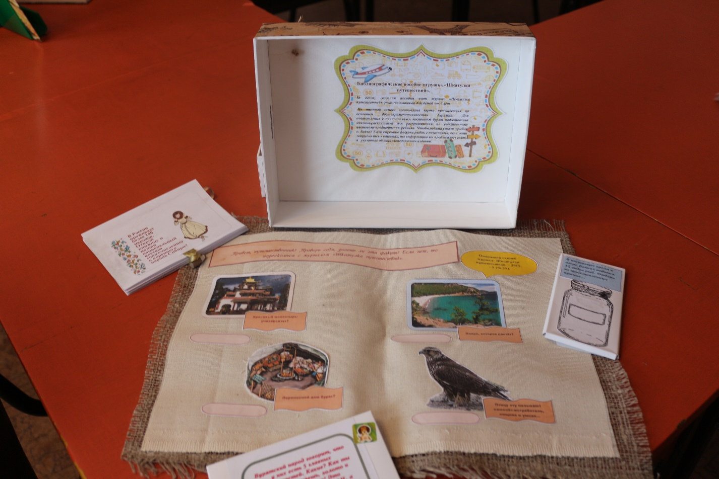
Так вырисовывается одна из главных проблем современной рекомендательной библиографии для детей – привлекательность формы, внешний вид бумажного пособия и внутренняя организация материала, чтобы от удивления не у библиотекарей раскрылись глаза широко-широко, а у ребенка, чтобы испытывал он блаженство, удовольствие, чувство радости, увидев что-то яркое и необычное. Привлечем внимание к пособию – решим задачу-минимум. А надо максимум - помогать не только выбирать книги, но и читать их внимательно, с пользой для личностного развития. Может быть, стоит наполнять пособие «вставками»? Например, стихами, отрывками из произведений, в том числе с пропущенными строчками, словами, которые нужно найти в тексте и вставить, пословицами и поговорками, всевозможными другими литературными ребусами и заданиями развивающего характера? Спросите, зачем? Чтобы стимулировать познавательную активность… (можно через игру) … Чтобы мог ребенок читать, размышлять, творить.… Чтобы ребенку всё было интересно, и главное, было ему по силам с учетом возраста.
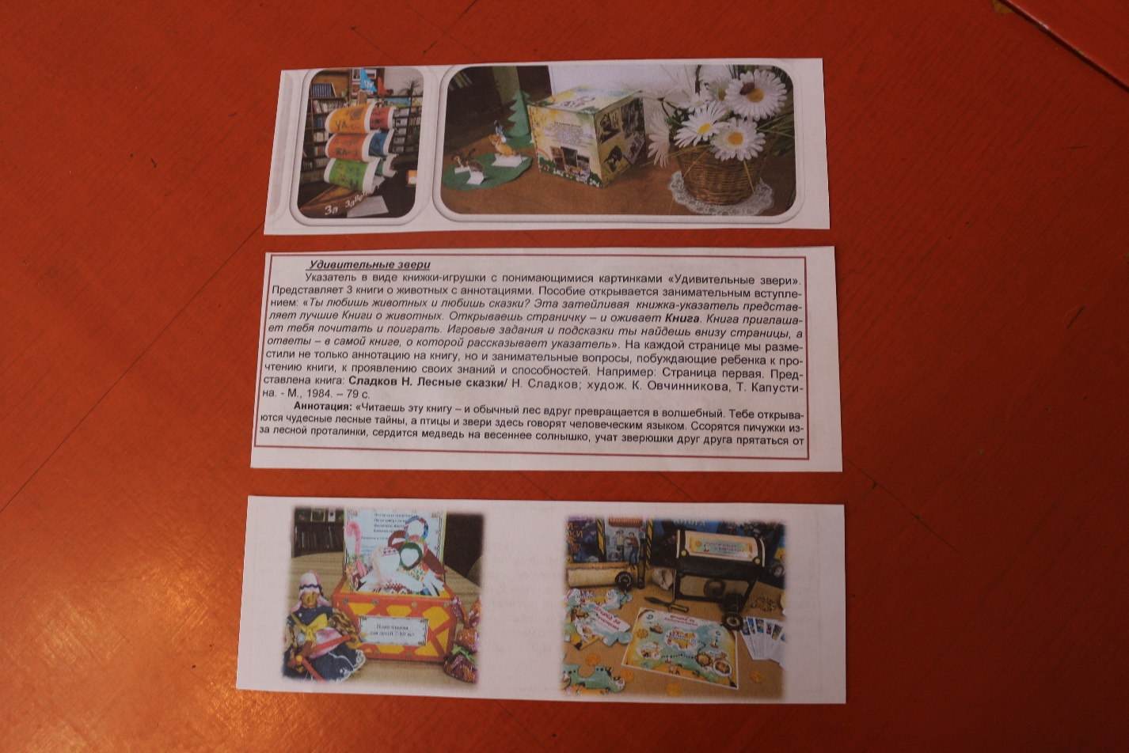
Важен положительный знак в эмоциональном состоянии ребенка, когда ему рассказывают и показывают, как легко самому научиться выбирать книги в библиотеке. Значение игры в детской жизни трудно преувеличить. Игровой метод воспитания и обучения взят на вооружение в дошкольных учреждениях, школах, гимназиях, лицеях, учреждениях дополнительного образования и, естественно, библиотеках. Неплохие результаты дает он и в рекомендательной библиографировании литературы. Поэтому специалистами библиотек с пониманием воспринято теоретическое обоснование важности введения творчески-игрового компонента в библиографические пособия для детей дошкольного и младшего школьного возраста. Игрушки и игры не заменяют окружающий мир, а приближают его, делают более понятным, помогают в нем освоиться.
Библиоигрушки — не исключение. Наблюдения показывают, что дети, вовлекаемые в игру с помощью библиоигрушек:
- легко вспоминают известные им сказки, рассказы, пересказывают их, а это развивает речь, дети проявляют желание что-то перечитать, нередко импровизируют, придумывая продолжения полюбившихся историй об известных литературных персонажах.
- стимулируют развитие фантазии, воображения, мышления, побуждают к творческой активности. Нельзя забывать и о важности работы мелкой моторики пальцев рук, влияющей на умственные способности, так как ребенку приходится брать в руки не очень большие предметы (сделанные из пластилина, глины, вырезанные из картона, бумаги) и что-то переставлять, переодевать кукол, нанизывать, раскрашивать, лепить и т. п..
- эмоционально-духовная активность ребенка, его непроизвольное внимание на яркую необычную библиоигрушку также имеют немалое значение для гармоничного развития каждого маленького читателя и продуктивности восприятия новой информации.
Придумать свою библиоигрушку способен каждый, работающий с детьми. Библиоигрушки по совокупности общих и отличительных черт можно Г. С. делит на две группы:
- предметные (кубики, куклы, мячики, машинки, трансформеры и т. д.) и имеющие форму книжек-игрушек (фигур, раскладушек, панорам, затей и др.). Нестандартными, педагогически действенными получаются библиоигрушки, сочетающие в себе признаки различных книжек-игрушек и игрушек предметных. Основа — книга-фигура, внутри — элементы книги-затеи (музыкальной, логической или математической). К этому могут быть добавлены поднимающиеся, как в книге-панораме, красочные рисунки, или "спрятанные" в кармашки, в окошки нарисованных домиков фигурки литературных персонажей, вместе с которыми небезынтересно создать свой "театр на столе".
Дети любят что-то покрутить, повертеть, разобрать и собрать, и надо предусмотреть в конструкции пособия движущие элементы (круг со стрелкой или солнышко с лучиками, сделать прорези, чтобы можно было изобразить, как катится машина или едет в карете Кот в сапогах). К пособию желательно приложить различные предметы (может быть, библиоигрушка со спрятанной в нее настоящей игрушкой или деталями для конструирования). К тому же все это поддерживает и развивает исследовательский навык ребенка.
Ребенок нередко наделяет волшебными свойствами самые обычные предметы (палочка превращается в коня, опрокинутый табурет в машину, веревочка в речку), он любит, когда с ним играют в слова и словом, он превращает все свое игрушечное хозяйство в маленькую школу, где куклы, мишки, зайки — ученики, а он — учитель. Конечно же, все это тоже надо учитывать в разработке пособий.
Несомненно, библиоигрушки вносят привлекательную для детей яркость и образность в информационную среду библиотеки, помогают усилить ее наглядность, делают дружественной ребенку. Но тиражирование игрушек по образцам, предложенных практиками, должны иметь свои ограничения, некоторый предел. Лучше узнать, что сделали другие, и придумать свою игрушку, цель которой — рекомендация книг. Это может быть одна книга, две, пять—семь, но никак не больше. Надо помнить, что создаем игрушку для маленьких.
Расположить информацию о книгах нужно так, чтобы она выделялась на фоне рисунков. Значит, шрифт должен быть крупным, все буквы ровные, четкие, легко узнаваемые. Имеет значение тематическая связь между текстом небольшой аннотации (одно-два предложения) и рисунками, цветовая символика. В пять-семь лет ребенок уже разбирается в оттенках цветов, но цветовая гамма не должна быть пестрой. И очень важно, чтобы игрушка выполняла главную свою функцию: действительно была дидактической (обучающей самостоятельному поиску и выбору книг) и развивающей ребенка творчески, чтобы она смогла вовлечь ребенка в игру, и через игру, незаметно для него, привлекла бы внимание к рекомендуемым книгам.
Творческие задания как неотъемлемый элемент таких вспомогательных пособий в обучении информационному поиску должны иметь отношение к тематике представленной литературы и обязательно предусматривать не только полную самостоятельность детей в их выполнении, но и свободное проявление фантазии малышей. Можно предложить детям соединить детали костюмов персонажей, придумать героя своей книги (например, о солнце и звездах) и для него необычный костюм. С удовольствием дети рисуют, "сочиняют музыку", сказки, загадки. Дети, умеющие читать и писать, пусть еще печатными буквами, могут написать на листочках название понравившейся книги, имя самого любимого героя и несколько добрых слов о нем (Незнайка — фантазер, Дюймовочка — красивая, нежная). Если помогут родители, то можно прислать письмо герою. И все эти работы надо мудро и умело расположить рядом с библиоигрушками. Они станут еще одной запоминающейся рекомендацией прочитать самые интересные и полезные книги, а для ребенка-автора — похвалой, признанием значимости того, что он делает.
Подходят для заданий игры с буквами и словами, веселые стихи, рифмованные упражнения, грамматические сказки. Буква потерялась, слово рассыпалось, анаграммы, головоломки, перепутаницы, узнайте сказки, угадайте слово, пирамиды, змейки, звук заблудился, подберите пару, доскажите словечко, грамматическая арифметика, фамилия по профессии, слоговое лото... Эти и многие другие упражнения можно использовать как в качестве автономного игрового компонента пособия, так и творчески интерпретировать для придумывания своих заданий, развивающих у ребенка чуткость к слову в процессе общения с литературными текстами.
Если создается пособие, ориентирующее в книгах по математике, то в его оформлении и в заданиях целесообразно использовать различные геометрические фигуры, понятия "много — мало", "один и много", цифры от 0 до 9. Детей следует учить соотносить цифру с количеством предметов. При этом важна опора на внимание, следует стремиться развивать зрительное и слуховое восприятие, мышление, память через стимулирование художественно-творческой деятельности малышей.
Было бы неплохо, если бы каждый ребенок, заинтересовавшийся необычной книгой о книгах, имел возможность взять такие карточки или листы домой вместе с выбранной книгой. Компьютерная техника, появившаяся в библиотеках, принтеры, ксероксы позволяют сегодня тиражировать необходимые дидактические материалы в достаточном количестве экземпляров, оформлять их различными геометрическими фигурами и другими рисунками. Желательно оформить специальные тетради с творческими заданиями по прочитанным книгам, и это тоже может способствовать внимательному чтению и улучшению восприятия прочитанного.
Опыт библиотек России (представлен в памятках для библиотекарей в личное пользование.)
- берестяной короб со сказками и глиняными фигурками Машеньки и медведя,
- книга-панорама "Клубок, крючок и спицы в гостях у малышей",
- сказочный книжный город с теремами и башенками,
- занимательная бумажная мозаика, напоминающая паззлы. Собирая разрезанную на части картинку в одно целое, ребенок видит не только то, что на ней изображено, но и описание книги, занимательное представление ее содержания в виде короткой аннотации, причем нередко аннотации пишутся в стихотворной форме.
- сидит на столе курица-красавица (в данном случае она была вырезана из картона и ярко раскрашена, но можно сделать ее в виде грелки на чайник), а перед ней в лукошке лежат капсулы из киндерсюрприза. Внутри капсул вложены листочки с описанием книги и аннотацией. Открой такое чудо-яичко - и ты узнаешь о чудесных детских книжках... Оказывается, научиться читать совсем несложно, если на помощь придут известные писатели: А. Барто, Н. Носов, С. Маршак, Э. Успенский. Их добрые, мудрые и лукавые сказки учат делать добро, любить и помогать слабым. У этих сказок обязательно бывает счастливый конец.
- "Вот так Матрена!" приветствует читателей такими словами:
Кто матрешку создал я - не знаю,
Но известно мне, что сотни лет,
Вместе с Ванькой-встанькой, как живая,
Покоряет кукла белый свет.
Где он краски брал, искусный мастер,
В нивах шумных, сказочном лесу!
Создал образ милый и прекрасный,
Истинную русскую красу!"
Выстроились по росту на столе красочные открытки — матрешки. Возьмешь в руки такую матрешку, раскроешь, а внутри информация о книге с аннотацией. Первый раздел пособия называется "Биография матрешки''. Список включает книги об игрушках из Крутца, игрушечниках из села Пол-хов-Майдан. Во втором разделе представлена информация о книгах, рассказывающих, из чего можно смастерить своими руками красивую и полезную матрешку: из бересты, в технике макраме или мягкой игрушки. Да из чего угодно! Надо только посмотреть вокруг.
- "У Лукоморья дуб зеленый...". Из ватмана сделан макет Лукоморья — на листе, поставленном вертикально, изобразили бушующее море и выходящих из его волн "тридцать витязей прекрасных", которых на скалистом берегу ожидал "дядька их морской". Горизонтальный ватман стал чудесным лесом с "неведомыми" дорожками и "невиданными" зверями. У самых бурных волн установили могучий дуб, который изготовили из подручных средств. На ветках дуба повесили "золотую цепь" и поселили "кота ученого" и русалку, и Бабу-ягу... Под дубом — настоящая избушка на курьих ножках, которую дети сами смастерили из спичек. Царевна в темнице, Кощей и леший нашли себе место под волшебным дубом. Но самыми чудесными оказались его листья: на дубовых (бумажных) листочках библиотекари написали свои рекомендации сказок Пушкина и лучших сказок народов мира.
- "Мир вокруг нас". В изготовлении пособия совместно с библиотекарями принимали участие ребята из кружка "Родничок". Они принесли из леса веточки березы, ели, осины, мох, камешки. Библиотекари вместе с ребятами изготовили из бумаги, шишек и ткани паука с паутинкой и мух. На их крыльях была указана литература о насекомых. Из пластилина сделали грибы, ягоды, из бумаги — бабочек. О каждом виде, представленном в пособии, была собрана литература.
- «Семейка ежей». Это библиографическая «игрушка» представляет лесную поляну с семейкой ежей, каждый из которых несет на себе листочек или грибочек, на которых написаны аннотации книг и статей из журнала «Свирель». Ежи сделаны из пластилина, деревья из бумаги, гномик из ткани, а основа поляны - картон.
- стоит в читальном зале симпатичный домик для куклы Барби. Открывают девчонки дверцу в комнату, а там – книжный шкаф. И названия собранных в нем малюсеньких книжек – это как раз то, что может быть интересно девочкам младшего школьного возраста…
- «Елка с загадками»- пособие для умных ребят 6—7 лет. Можно использовать искусственную небольшую елку или изготовить ее из бумаги. На елке разноцветные шары, гирлянды, бусы, флажки, конфеты, орехи. Лучше, если будут настоящие и ненастоящие, но с секретом: развернешь большую конфету и к полной неожиданности, обнаружишь в ней поздравление в стихах, пожелание приготовить к новогоднему столу что-нибудь вкусненькое и информацию о книге, где можно найти рецепты этих блюд. Флажки тоже сообщают о книгах, которые помогут узнать, как отмечается Новый год в разных странах, как самим сделать новогодние игрушки-сюрпризы. На двух шарах одного цвета загадка (первый шар) и отгадка (второй шар). Ребенок (или взрослый) читает загадку с одного шарика, пытается разгадать ее. Если же не знает ответа или говорит неверно, следует найти на елке (с другой стороны) шар точно такого же цвета и прочитать ответ. А лучше всего указать на нем книгу, в которой есть такая загадка. Все загадки в стихотворной форме, что развивает у ребенка чувство ритма, рифмы и слова. Предлагается также сделать несколько пустых шаров для того, чтобы дети сами (или с помощью взрослых) написали свои загадки и повесили их на елку. Если ребята не знают загадок на новогоднюю (зимнюю тему), то предлагается им их найти в лежащих рядом с елкой книгах. Можно положить рядом с елкой бумагу, карандаши для того, чтобы ребята нарисовали елку, героев новогоднего хоровода (Деда Мороза, Снегурочку и др.). Разноцветная бумага, клей, ножницы помогут детям смастерить различные елочные украшения. А что и как можно сделать, подскажет книга. Также рядом с елкой можно положить пластилин для лепки героев новогоднего хоровода.
- «Кузькин сундучок». Внешний вид — книга-фигура, действительно похожая на сундучок. Открываем "сундучок" и читаем:
"Здравствуйте! Я — домовенок Кузька, но домовенок необыкновенный, а литературный. Путешествую по книжкам. Эти книги являются моими любимыми. Загляните в сундучок. Мы познакомимся с уральскими умельцами и озорными сестренками-кикиморками, послушаем народные сказки и потешки, побываем в гостях у Александра Сергеевича Пушкина, поотгадываем загадки Старика-годовика". На этой же странице можно увидеть обложки книг с загадками, пословицами, поговорками, народными и литературными сказками. А на следующей странице перед библиографическим описанием и аннотацией поясняется: "В волшебном сундучке о книгах рассказано самое главное: кто ее написал — это автор книги, как она называется — заглавие, о чем говорится в книге — аннотация". Завершает эту яркую книжку о книжках обращение к детям: "Вы хотите встретиться еще раз с домовенком Кузькой и его друзьями? Тогда скорее берите цветные карандаши, фломастеры и рисуйте сказку. Рисунки оставляйте в волшебном сундучке. Заглянет Кузька в сундучок, а там — новые сказки!" Проаннотированы книги: "Домовенок Кузька" Т. И. Александровой, "Старик-годовик" В. И. Даля, "Кикиморские сказки" кировского писателя Н. В. Русиновой, сборник "Русские волшебные сказки" издательства "Детская литература" и другие. На каждой странице пособия можно увидеть замечательные портретные и сюжетные рисунки-аппликации, связанные с содержанием рекомендуемой книги и аннотацией к ней.
- «Волшебная опушка»- книга-фигура и одновременно книжка-затея. Она советует читать рассказы о лесных зверушках, помогает узнать, кто чем питается, знакомит с загадками о животных. Только книги надо поискать в рисунках. Что еще любит заяц, можно узнать в книге, название которой спрятано в капусте. Отгибают дети половинку капустного листа и видят подсказку: Сладков Н. И. "Лесные сказки". Загадки о ежике можно найти в книге, название которой находится в алом яблочке, разместившемся на спинке ежа. А лесной орех, который держит в своих лапках красавица-белочка, скрывает интересное задание. Отгибают дети пол-листочка с рисунком, "приоткрывается" орех, и вот оно — задание: "Придумай сам сказку о белочке". А еще есть в пособии свободные странички без рисунков, и ребенку предлагаются самому нарисовать зверей, которые живут в лесу, и найти о них книги в библиотеке.
- «Бабочки-красавицы», либо второе возможное название "Летающие цветы". Книги, рекомендуемые этой библиогрушкой, дадут малышам много интересной информации о бабочках крылатых и легких, танцующих над цветами, о бабочках зубатых и ядовитых, о том, как выглядят бабочки махаон, адмирал, дневной павлиний глаз и другие. Каждая страница повторяет форму отдельной бабочки, передает все оттенки ее узоров и изгибы линий крылышек. Обычно задания даются в конце пособия или на каждой странице. Так предусмотрено и в этом пособии. Чтобы развивать внимательность ребенка, учить его сосредоточенно рассматривать картинки, ему предлагается найти спрятавшихся в рисунках книжки 13 зеленых и желтых гусениц, из которых появляются бабочки. А чтобы не менее внимательно читать или слушать чтение вслух, запомнить больше полезной информации, на одном из разворотов пособия предложены контурные рисунки разных видов бабочек с подписями их названий. Здесь же, вверху, приклеен кармашек, в него вложены маленькие, вырезанные из бумаги, разноцветные бабочки. И дается задание: "Помогите нашим бабочкам-красавицам надеть свои наряды. Только не ошибитесь, иначе они могут погибнуть". Если ребенок был внимательным читателем или слушателем, то он без ошибок положит каждую бабочку на нужное место. Можно подвесить это пособие на леске у выставки книг, рассказывающих о бабочках. Тогда ребенку будет еще легче уловить связь между книгами и рассказами о них в пособии.
- «В одном прекрасном царстве». Это пособие рекомендует книгу с аналогичным заглавием, но книгу особую для пермской детворы. Написал сказки, загадки, стихи, песенки, составившие ее содержание. Лев Иванович Кузьмин (1928—2000). Он был большим другом читателей всех возрастов Пермской областной детской библиотеки. Теперь она официально носит его имя. Пособие задумывалось как подарок читателям "кузьминки". Оригинальность его в том, что это — библиоигрушка музыкальная. Для ее создания использована музыкальная открытка. Открывает ребенок открытку и слышит приятную мелодию, видит поднимающиеся рисунки. В прекрасном царстве его встречают звездочет, сверчок, кот Воркот и многие другие жители. Конечно же, детям предлагается не только прочитать книгу, но и стать художниками-иллюстраторами, оформить свои рисунки к понравившимся произведениям. К этому сообщению о пособии следует добавить, что музыкальные открытки легко превратить и в библиоигрушки. посвященные темам: "До свидания, детский сад" "Здравствуй, школа", "Рождество", "8 Марта", «День рождения», "До, ре, ми, фа". Они дарят ощущение праздника, удивляют, завораживают. Такие музыкальные книжки о книжках со стихами о маме, бабушке может приготовить и сам ребенок как подарок в женский день. естественно, прочитав сначала книжки, чтобы найти добрые, светлые стихи. А родители, в свою очередь, тоже порадуются сами и порадуют малыша, если приготовят самодельную книжку о книжках из музыкальной открытки как символический, но запоминающийся подарок ребенку в день рождения ил» новогодний праздник: "На день рождения к Винни-Пуху" (рекомендует книгу А. Милна), "Веселый праздник Новый год" (рекомендуется выучить стихи и песенки к новогодней елке) Использование современных открыток для создания пособий облегчает участь библиотекарей, воспитателей детских садов, учителей, у всех не так много свободного времени, не все художники. Открытки красочные, с окошками и без них: открытки-фигурки, открытки со стихотворными текстами, мини- и макси-открытки — выбор столь богат, что жаловаться на недостаток фантазии их создателей не приходится. В конце концов, если текст не нравится, то его можно заклеить внутри открытки аккуратно подготовленным на компьютере проаннотированным списком книг с рисунками-аппликациями. Но библиоигрушек форме красивых кисок, щенков, мишек (все это открытки) можно придумать много. И не надо обращаться художнику-оформителю.

- «Ежик в тумане». Указатель в виде музыкальной открытки «Ёжик в тумане» по одноименной книге Сергея Козлова. Обращение: На этой полке тебя ждет необычный указатель-игрушка. Открой его – ты услышишь музыку и узнаешь кое-что интересное о книге Сергея Козлова «Ежик в тумане».
А теперь закрой указатель и прочти на последней странице обложки отрывок из книги. Тебе наверняка захотелось ее прочитать!
- «Книжные паззлы». Указатель в виде занимательной бумажной мозаики в виде паззлов. Били красочно оформлены обложки нескольких книг и размещены на внутренних (задней и боковой) стенках стеллажа. Обложки содержали минимальные библиографические сведения, необходимые для идентификации книги. Часть паззлов «случайно» обрушилась. Собирая «распавшиеся» картинки читатели узнавали, как называются эти книги, и кто их написал. Заглянув в книги, чьи обложки удалось собрать, можно было узнать, когда они появились на свет.
Для демонстрации библиотекарям представлены библиографические пособия-игрушки, подготовленные методистом Районной детской библиотеки:
- «Шкатулка путешествий». За основу создания пособия взят журнал «Шкатулка путешествий». На тканной основе изготовлена карта путешествия по основным достопримечательностям Бурятии. Для ознакомления с национальным костюмом бурят подготовлена книжка-раскладушка для раскрашивания по собственному вкусу. Чтобы ребята узнали о рыбах о. Байкал были вырезаны фигурки рыбок с названиями, если дети затруднялись в ответах, то информацию им предлагалось взять в указателе об энциклопедическом издании.
- «Курочка ряба». На блюде представлена вязанная курочка, вокруг разложены яйца от киндер-сюрпризов. В которых размещена информация с рекомендательным указателем по книгам в киндер-игрушках, чтобы дошколята захотели открыть яйцо, взять игрушку поиграть, а взрослый ознакомится с указателем о книге, которую можно прочесть ребёнку.
- «Книга добра». Созданна на основе памятки «О дружбе и добрых делах в книгах детей дошкольного возраста», представленной на выставку по этикету. В книге предложено задание по распределению орудии труда для главных героев (д. Фёдора, Кот, Шарик) по книге «Трое из Простоквашино» и по книге «Щенок» (Г. Меламед), где в лабиринте предстоит героям пронести мяч друг другу. Данное пособие можно использовать в книжной выставке по теме доброты, дружбы и взаимопомощи друг другу.
Вывод:
Это обусловлено самой формой работы: общение пользователя с таким указателем строится на основе интереса и желания поиграть, потрогать руками, носит индивидуальный характер, и не ограничено рамками времени. Таким образом, пособия-игрушки помимо своего основного назначения быть средством ориентации в мире литературы способны реализовать и не менее важную задачу: игры – это наилучшее средство активизации воображения и фантазии детей, развития ассоциативного аппарата. Игра основывается на непроизвольном внимании ребенка, на особом предрасположении к конкретно-образному мышлению. Эти психологические особенности детей в значительной мере совпадают с замыслом библиографических пособий-игрушек, которые сразу привлекают ребенка яркостью, необычностью конструкций. Если все это есть, у ребенка пробуждается интерес не только к занимательной для него библиоигрушке. Параллельно создаются предпосылки для читательского развития: появляются представления о назначении библиоигрушек, а затем — живой интерес к самостоятельному выбору книг, о которых дети узнают в процессе игры.
Среди важнейших элементов информационной среды нашей библиотеки – система нетрадиционных рекомендательных библиографических пособий-игрушек. Она не только раскрывает перед детьми информационные ресурсы библиотеки, но и помогает развивать их читательские интересы, формировать мотивацию к чтению. Умение пользоваться библиографическими пособиями является важной составляющей информационной культуры читателя. Для нас – пособие-игрушка – это возможность приучить к мысли о важности и пользе библиографической информации без принуждения, а как бы исподволь. Такие пособия – яркие, необычные по форме, с минимумом информации. Их восприятие не вызывает излишнего интеллектуального напряжения, не пугает малопонятным малышу словом «библиография».
Становится очевидным, что рекомендательная библиография для детей дошкольного и младшего школьного возраста должна воплощаться в малых издательских формах, стать основной, средством читательского проекта, «проникать» в читателя путем невербального общения.

Список литературы.
1.Зиновьева Н. Б. Основы современной библиографии: учебное пособие /Н.Н.Зиновьева // М..: Либерия-Бибинформ. – 2007. - № 69. – с. 104.

